天津市版权局关于推荐申报2020年度全国版权示范单位、园区（基地）的通知

各区版权局、新闻出版传媒集团、各相关协会：
为进一步促进我市版权产业高质量发展，根据《全国版权示范城市、示范单位、示范园区（基地）管理办法》（国版发[2013]4号），现请各区版权局、新闻出版传媒集团及各相关协会在各自辖区（会员单位）做好宣传动员、走访调研，从市级版权示范单位（园区）中推荐符合本通知附件要求的企业及园区申报“2020年度全国版权示范单位、园区（基地）”评选。
相关推荐材料（纸质申报材料上报一式4份。电子版与纸质材料一同报送）于10月20日前报市版权局版权管理处。
市版权局将在汇总各单位材料基础上，组织专家评审，择优上报国家版权局。

附件：1.全国版权示范城市、示范单位、示范园区（基地）管理办法
2.全国版权示范单位申报表
3.全国版权示范园区（基地）申报表
4.我市市级版权示范单位、园区名单

天津市版权局
2020年10月13日

（联系人：天津市版权局 李文卫;
联系电话：28209018；
传真：28139740、 E-mail：swxcbbqc@tj.gov.cn;
地址：地址：河西区宾水道增9号环渤海发展中心809室；
邮编：300000）

附件1：
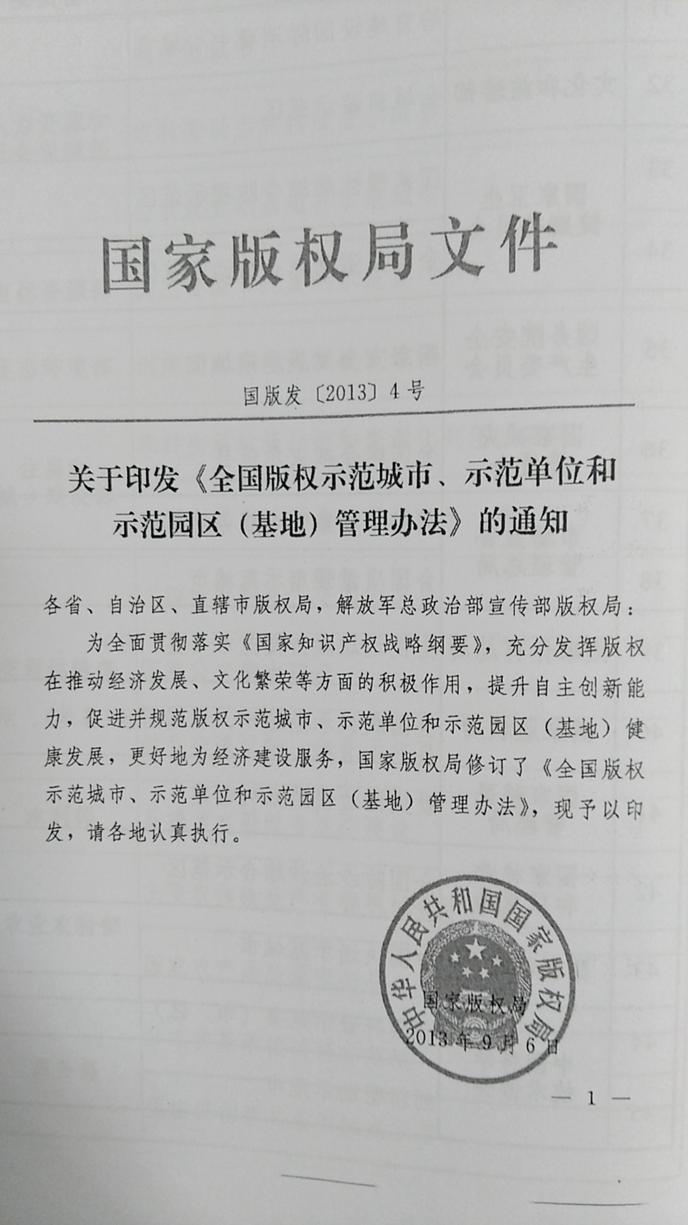

全国版权示范城市、示范单位和示范园区（基地）管理办法

第一条 为贯彻落实《国家知识产权战略纲要》，充分发挥版权示范城市、示范单位和示范园区（基地）在诚信守法、依法经营、带动版权产业发展方面的示范作用，提升城市、单位和园区（基地）自主创新能力，推动版权保护工作更好地为经济建设服务，促进经济、文化、科技和社会发展，特制定本办法。
第二条 全国版权示范城市，是指能够有效实施著作权法律法规，版权保护措施得力，市场运作规范，版权产业在其经济发展中占有重要地位，版权创造、运用、保护、管理能力强，在全国具有示范效应的城市（不含直辖市）。
全国版权示范单位，是指在作品的创作与传播、产业发展、版权保护与管理、教学科研等方面取得优异成绩，并在全国具有示范效应的企事业单位、相关机构和经营市场。
全国版权示范园区（基地），是指在版权保护与管理、集聚版权要素、促进版权贸易、推动版权产业发展等方面取得优异成绩，并在全国具有示范效应的产业园区和产业集群。
第三条 申报全国版权示范城市应当具备以下条件：
（一）高度重视版权保护工作，将版权保护工作纳入城市经济和社会发展的议事日程。
（二）注重版权保护组织和队伍建设，有健全的司法审判、版权管理、行政执法、社会服务等组织机构和干部队伍，有必要的版权工作专项资金。
（三）具有形成规模的新闻出版、广播影视、文学艺术、文化娱乐、广告设计、工艺美术、计算机软件、信息网络等版权产业的产业带、产业集群或产业园区，版权产业在本区域经济中占有重要比例，有鼓励和扶持版权产业发展的政策和优惠措施。
（四）建立完善的版权产业统计制度和作品登记制度，及时统计和上报各类版权统计数据。作品登记和计算机软件登记数量年平均增长10%以上，年登记总量在本省居于前列。
（五）保护版权、打击侵权盗版措施得力，及时查处本辖区内严重损害社会公共利益的重大侵权盗版案件。市场规范有序，没有侵权制品销售的集散场所。
（六）政府相关部门带头使用正版软件，软件正版化率达100%，并建立软件正版化长效机制和软件资产管理制度，积极推进本地区企事业单位使用正版软件工作。
（七）具有完善的版权宣传和教育机制，积极开展版权宣传教育工作，版权保护氛围良好，社会公众版权认知水平较高。
第四条 申报全国版权示范单位应当具备以下条件：
（一）有健全的版权保护制度，配备负责版权工作的专职（兼职）人员，有较为完善的版权保护机制，在全国具有推广价值。
（二）具有自主创新能力，注重版权的创造、运用、保护和管理，在作品的创作、传播、使用领域具有示范效应。
（三）遵纪守法、诚信经营，不生产、不传播、不使用侵权制品，软件正版化率达100%，无恶意侵权盗版行为。
（四）建立健全的版权资产管理制度和长效机制，版权资产权属明晰、管理规范。
（五）有较完善的版权保护宣传和教育机制，其员工具备较强的版权保护意识。
（六）申报主体为企业的，须具有独立法人资格，注册时间2年以上，经营状况良好；申报主体为教学科研单位的，须以版权为核心，开展科学研究、人才培养、学术交流、信息咨询等业务，科研成果突出。
（七）已获得省级版权示范单位称号。
第五条 申报全国版权示范园区（基地）应当具备以下条件：
（一）具有专业化的管理机构和清晰完整的发展规划，发展方向明确，实际运营时间在2年以上，经营状况良好。
（二）拥有可独立支配的产业园区，建筑面积在2万平方米以上，入驻企业30家以上，或者在特定区域内已形成具有全国性影响的产业集聚基地，其中80%以上的企业在产品、服务、技术、人才等方面与版权有实质性关联。
（三）具有完善的版权服务体系，能为企业提供与版权相关的交流、交易、融资、合作、咨询、培训等服务。
（四）具有版权统计制度和鼓励创新的激励机制，园区（基地）企业具有自主创新能力和自主版权，创造和运用版权的数量在同行业中居领先地位。
（五）具有良好的版权保护氛围，园区（基地）企业不生产、不传播、不使用侵权制品，软件正版化率达100%，无恶意侵权盗版行为。
（六）已获得省级版权示范园区（基地）称号。
第六条 申报全国版权示范城市，由所在地人民政府向省级人民政府的著作权行政管理部门申请，经省级人民政府的著作权行政管理部门同意，由该部门向国家版权局提交书面申请。书面申请要载明申报理由和所具备的条件。
第七条 申报全国版权示范单位和示范园区（基地），由所在地市级人民政府的著作权行政管理部门向省级人民政府的著作权行政管理部门申请，经省级人民政府的著作权行政管理部门同意，由该部门向国家版权局提交书面申请。书面申请要载明申报理由和所具备的条件。
第八条 全国版权示范城市，实行自愿申报、创建考核、期满授牌和监督管理的程序。申报城市按照本办法第六条规定，提出创建申请，经国家版权局同意后，开展创建活动，创建期为2年。
创建期间，申报城市应每年向国家版权局汇报一次创建工作进展。
创建期满一年内，申报城市提出考核申请，国家版权局依据本办法第三条规定进行考核，对考核合格者授予全国版权示范城市称号，制作颁发牌匾并通过媒体向社会公告。考核不合格者，保留创建资格2年，2年仍达不到标准的，取消创建资格。
第九条 全国版权示范单位、示范园区（基地），实行自愿申报、考核授牌和监督管理的程序。申报单位和园区（基地）依据本办法第七条规定提出申请后，国家版权局依据本办法第四条或第五条规定进行考核，对考核合格者授予全国版权示范单位或全国版权示范园区（基地）称号，制作颁发牌匾并通过媒体向社会公告。
第十条 对获得全国版权示范称号的城市、单位和园区（基地），国家版权局将在媒体宣传、作品登记、执法资源、公共服务建设等方面给予政策支持，并建议其所在地人民政府给予物质奖励、政策资金支持。
第十一条 国家版权局和各省、自治区、直辖市人民政府的著作权行政管理部门负责对全国版权示范城市、示范单位和示范园区（基地）的监督检查。国家版权局对全国版权示范城市、示范单位和示范园区（基地）进行不定期抽查巡检，各省、自治区、直辖市人民政府的著作权行政管理部门对本辖区内的全国版权示范单位和园区（基地）进行不定期检查考核。
第十二条 全国版权示范城市应于每年3月底前将上一年度有关制度建设、政策实施、强化保护、产业创新、宣传教育等工作情况，报送国家版权局并抄送省级人民政府的著作权行政管理部门备案。
全国版权示范单位和园区（基地）应于每年3月底前将上一年度有关守法经营、制度建设、规范管理、产业和贸易发展、教学科研等工作情况，报送所在地省级人民政府的著作权行政管理部门并抄报国家版权局。
第十三条 全国版权示范城市、示范单位和示范园区（基地）存在申报材料作假、不及时处理本辖区或本单位重大侵权盗版案件、连续2次考核不合格等情况的，由国家版权局撤销示范称号并通过媒体向社会公告。
第十四条 本办法由国家版权局负责解释。
第十五条 本办法自2013年10月1日起施行。2010年1月1日起施行的《全国版权示范城市、示范单位和示范园区（基地）管理办法》同时废止。

附件2：

全国版权示范单位申报表

申报单位：
法定代表人：
联 系 人 ：
联系电话：
申报日期：

国家版权局统一监制

单位名称
单位性质 |  |  |  | 法定代表人
注册资本 | 万元 |  |  | 注册时间
单位地址
注册登记
地 址
单位基本职能、主营业务与经营范围
资产总额 | 万元 |  | 人员  情况 |  |  | 编制数： 人
 |  |  |  |  |  | 现有数： 人
近 两 年  财务状况 | 年 | 收入： 万元 |  |  | 利润总额： 万元
 | 年 | 收入： 万元 |  |  | 利润总额： 万元
是否获得省级版权示范单位称号 | 年度： 称号：
本单位版权保护、资产管理制度建设
基本情况
近几年取得重大版权成果与获奖项目
申
报
理
由

（限1500字，可另附详细材料）
申报单位  意见 | 法定代表人签字： （单位盖章）  年 月 日
地市级版行政管理部门  意见 | （盖 章）  年 月 日
省级版权行政管理部门  意见 | （盖 章）  年 月 日
中央主管单位意见 | （盖 章）  年 月 日
备
注

附件3：

全国版权示范园区（基地）申报表

申报单位：
负 责 人 ：
联系电话：
联 系 人 ：
申报日期：

国家版权局统一监制

园区（基地）名称
建立时间 |  | 入驻企业数 | 家
园区（基地）地址 |  | 园区（基地）建筑面积 | 万米
运营管理机构
名称
运营管理机构
地址
园区（基地）主营业务范围
上年度  财务状况 | 主营业务总收入： 万元
 | 利润总额： 万元
近几年取得重大版权成果与
获奖项目
是否获得省级版权示范园区（基地）称号 | 年度： 称号：
申
报
理
由

（限1500字，可另附详细材料）

申报园区（基地）意见 | 管理机构负责人签字： （盖 章）  年 月 日
地市级版权行政管理部门  意见 | （盖 章）  年 月 日
省级版权行政管理部门  意见 | （盖 章）  年 月 日
备
注

附件4：
天津市版权示范单位（园区）名单

序号 | 单位、园区 | 所在区、协会
1 | 天津画国人动漫创意有限公司 | 和平区
2 | 圣哲文化传播有限公司 | 和平区
3 | 水墨印象影视传媒有限公司 | 和平区
4 | 北冥智能科技发展有限公司 | 和平区
5 | C92文化创意产业园 | 南开区
6 | 方正汇智彩印 | 南开区
7 | 大行道动漫文化发展有限公司 | 南开区
8 | 艺星博达（天津）文化传播有限公司 | 西青区
9 | 意库创意产业园 | 红桥区
10 | 三一字画销售有限公司 | 河西区
11 | 均岩科技股份有限公司 | 滨海新区
12 | 天津智慧山企业孵化器有限公司 | 滨海新区
13 | 天津智慧山企业孵化器有限公司 | 滨海新区
14 | 世纪优优（天津）文化传播股份有限公司 | 滨海新区
15 | 天地伟业技术有限公司 | 软件协会
16 | 天津霆客计算机信息技术有限公司 | 软件协会
17 | 天津话梅糖网络科技有限公司 | 软件协会
18 | 全民互联科技（天津）有限公司 | 软件协会
19 | 天津宇泰信息技术咨询服务有限公司 | 软件协会
20 | 云瑞科技（天津）有限公司 | 软件协会
21 | 天津优耐特汽车电控技术服务有限公司 | 软件协会
22 | 天津紫藤科技股份有限公司 | 软件协会
23 | 天津三源电力信息技术股份有限公司 | 软件协会
24 | 天津布尔科技有限公司 | 软件协会
25 | 天津天大求实电力新技术股份有限公司 | 软件协会
26 | 天津天心天思软件科技有限公司 | 软件协会
27 | 天津智慧视通科技有限公司 | 软件协会
28 | 博雅创智（天津）科技有限公司 | 软件协会
29 | 天津市普迅电力信息技术有限公司 | 软件协会
30 | 天津市神舟通用数据技术有限公司 | 软件协会
31 | 天津神州商龙科技股份有限公司 | 软件协会
32 | 乐道互动（天津）科技有限公司 | 版权协会
33 | 天津掌阅文化传播有限公司 | 版权协会
34 | 百花出版社 | 传媒集团
35 | 南大出版社
36 | 天津大学出版社有限责任公司

